Lab 9 : Spring Boot Transaction - รายงานผลการทดลอง
รหัสนักศึกษา : 673380061-4 GitHub : supakron-exe Repo : Lab9_673380061-4
Stack : Spring Boot 3.2.5 + JPA + PostgreSQL 17 (port 5433, DB lab9) + Java 17
โครงสร้าง : controller/AccountController, service/AccountService+DepositService(@Transactional), repository/*, model/Account+DepositTransaction(@ManyToOne account_id)

1. การสร้าง Account (POST /accounts)
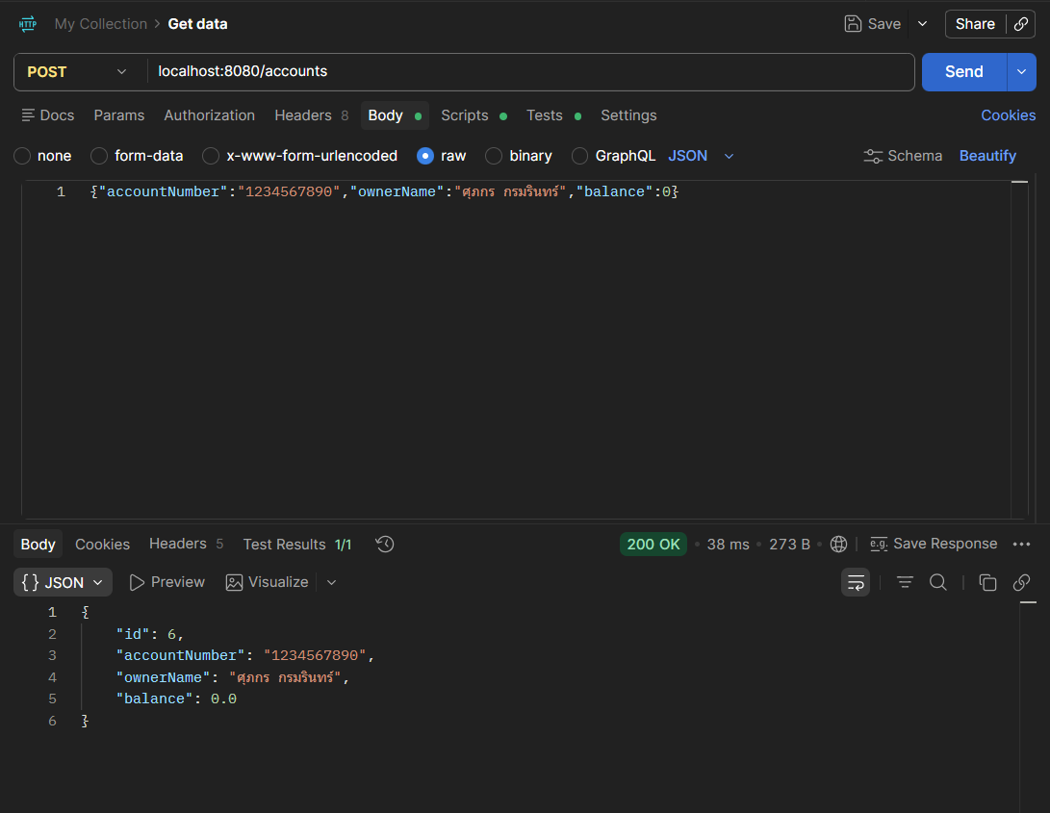
ผลการทดลอง : สร้างสำเร็จ ได้ 200 OK ได้ id=6 ตรงตามข้อ 11.1 (id รันต่อเพราะมีข้อมูลเดิม ใช้ id=6 ทำต่อได้เลย)
Request Body : {"accountNumber":"1234567890","ownerName":"ศุภกร กรมรินทร์","balance":0}

2. การฝากเงินสำเร็จ (POST /accounts/{id}/deposit)
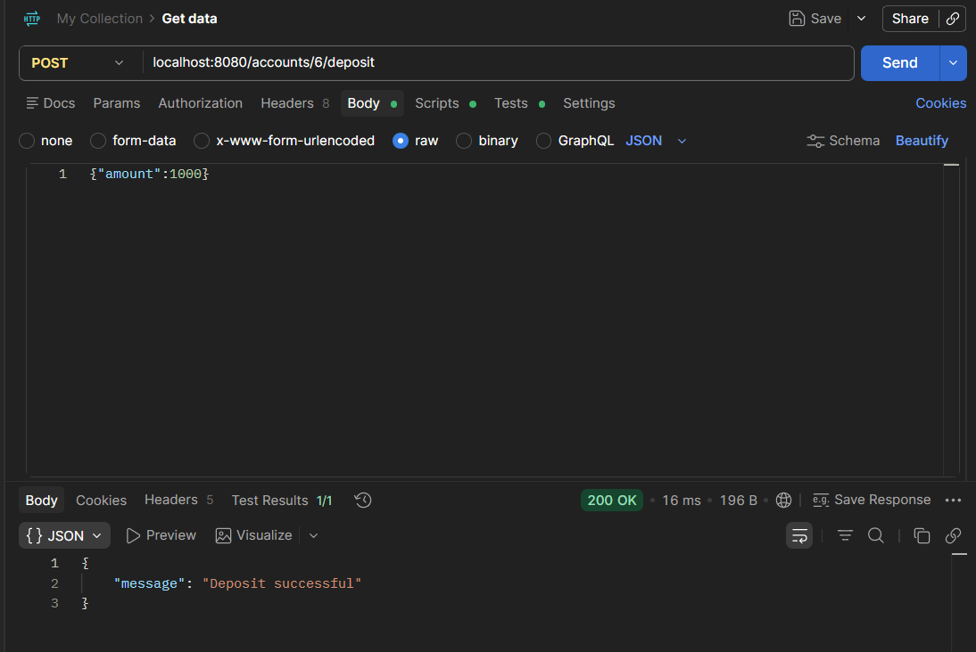
ผลการทดลอง : ฝากเข้า id=6 จำนวน 1000 สำเร็จ ได้ 200 OK Deposit successful ตรงตามข้อ 11.2 (โค้ดปกติ มี @Transactional)

3. ตรวจสอบ Account (GET /accounts/{id})
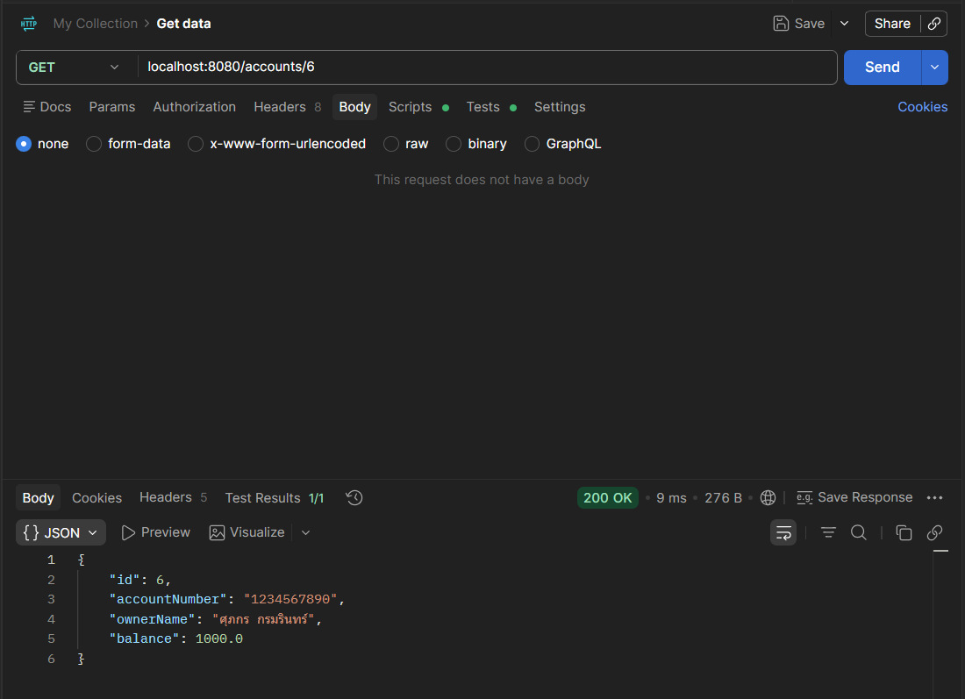
ผลการทดลอง : GET /accounts/6 ได้ balance=1000.0 (จาก 0 เพิ่มมา 1000) ถูกต้องตามข้อ 11.3

4. ตรวจสอบ DepositTransaction (pgAdmin)
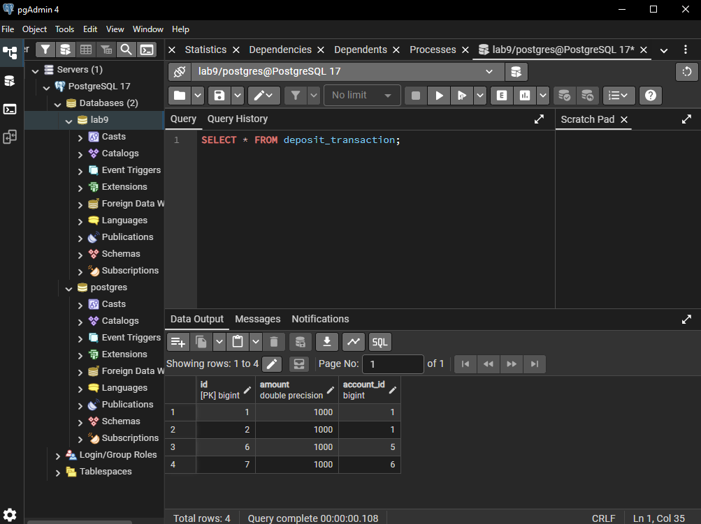
ผลการทดลอง : ตารางมีทั้งหมด 4 แถว คือของ account 1 จำนวน 2 แถว + ของ account 5 และ 6 อย่างละ 1 แถว ตรงตามข้อ 11.4

5. ทดลอง Rollback (เปิด throw + มี @Transactional)
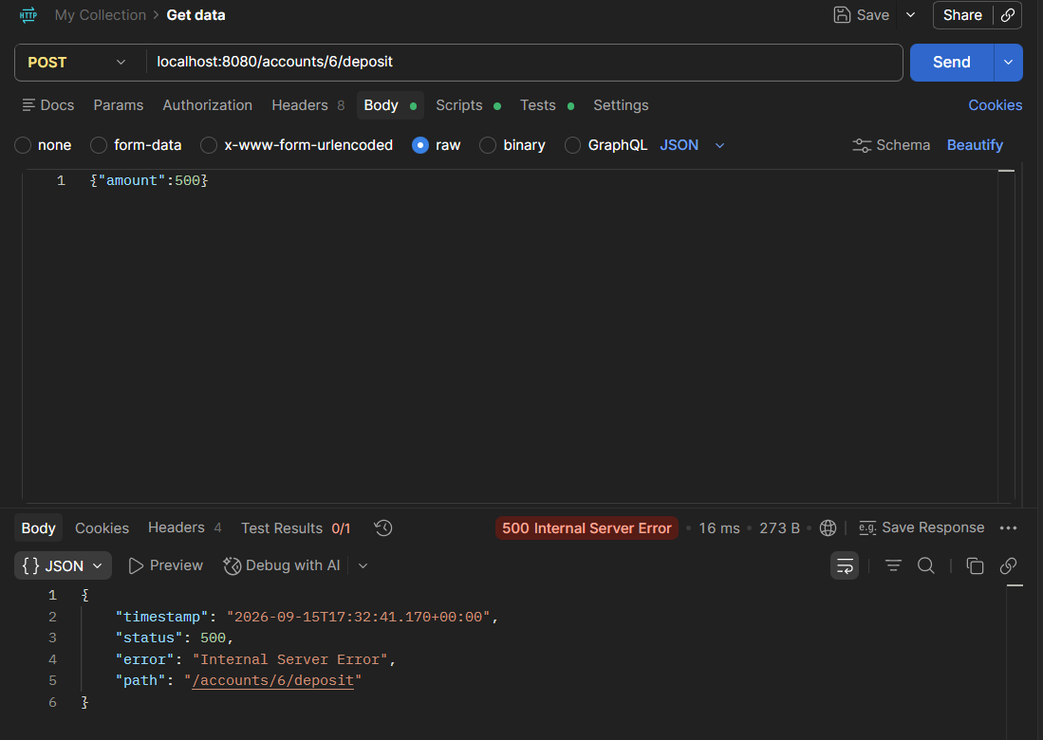
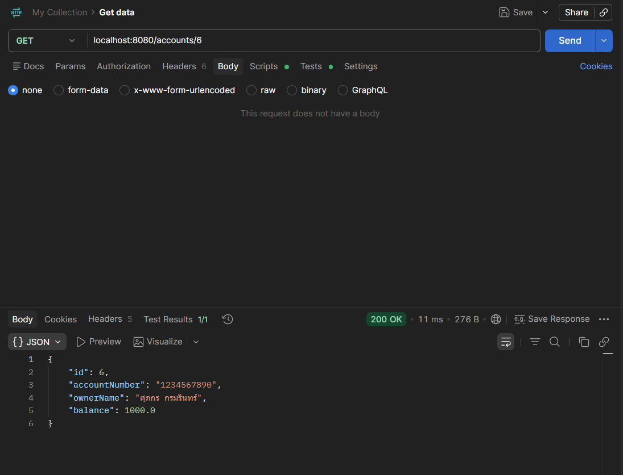
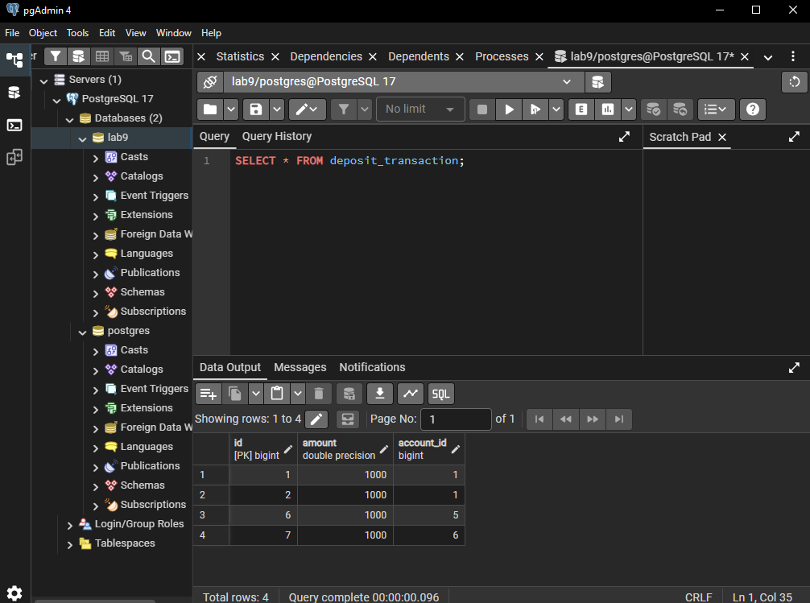
ผลการทดลอง : เปิด throw แล้วยิง POST amount 500 ได้ 500 จากนั้น GET ยัง balance=1000.0 เท่าเดิม และไม่มีแถว 500 งอกเพิ่ม แปลว่า ROLLBACK สำเร็จตามข้อ 12.3
วิธีทำ : uncomment บรรทัด throw new RuntimeException("Test Rollback"); ท้าย deposit() แล้ว restart (./mvnw spring-boot:run หรือ mvn spring-boot:run) แล้วยิงซ้ำ

6. เปรียบเทียบ มี @Transactional กับ ไม่มี @Transactional
มี @Transactional + เกิด Error -> ROLLBACK : balance คงเดิม, ตารางคงเดิม ไม่มีอะไรถูกบันทึก (พิสูจน์แล้วกับ id=4 ข้างบน)
ไม่มี @Transactional (ลบ annotation ออก คง throw ไว้) + เกิด Error -> ไม่ ROLLBACK : save() แต่ละครั้งจบไปทีละคำสั่ง balance เพิ่มค้าง + อาจมีแถวประวัติค้าง ข้อมูลไม่ตรงกัน
ผลการทดลอง : สรุป : Service ต้องมี @Transactional เพราะเป็นชั้นเดียวที่รู้ขอบเขตงานทั้งก้อน Controller เห็นแค่ Request, Repository เห็นแค่คำสั่งเดียว

7. ตอบคำถามท้าย Lab (6 ข้อ)

1. @Transactional มีหน้าที่อะไร?
ทำให้ทุกคำสั่งในเมธอดเป็นงานก้อนเดียวกัน (atomic) สำเร็จทั้งหมดหรือยกเลิกทั้งหมด ถ้าสำเร็จ COMMIT ถ้าเกิด RuntimeException ROLLBACK

2. เพราะเหตุใดการฝากเงินจึงควรใช้ Transaction?
ฝาก 1 ครั้งทำ 2 อย่าง (เพิ่ม balance + บันทึกประวัติ) ต้องสำเร็จพร้อมกัน ไม่เช่นนั้นยอดเงินกับประวัติจะไม่ตรงกัน

3. COMMIT และ ROLLBACK ต่างกันอย่างไร?
COMMIT = บันทึกถาวรเมื่อสำเร็จทั้งหมด ส่วน ROLLBACK = ยกเลิกการเปลี่ยนแปลงทั้งหมดเมื่อ error กลับสู่สภาพก่อนเริ่ม

4. Account และ DepositTransaction มีความสัมพันธ์แบบใด?
One-to-Many (1 Account มีได้หลาย Transaction) เขียนฝั่ง Many ด้วย @ManyToOne @JoinColumn(name="account_id") ฝั่งเดียวใน DepositTransaction ไม่ใส่ List ใน Account เพื่อกัน JSON วนลูป

5. เมื่อเกิด Error ขณะใช้ @Transactional ข้อมูลเปลี่ยนแปลงอย่างไร?
ไม่เปลี่ยนเลย ถูก ROLLBACK กลับเท่าเดิม พิสูจน์แล้ว : id=6 balance ยัง 1000.0 และไม่มีแถว 500 เพิ่ม

6. ลบ @Transactional ออก ผลต่างอย่างไร?
ไม่มี ROLLBACK แต่ละ save() จบไปเลย พอ error ทีหลังข้อมูลที่บันทึกไปแล้วค้างอยู่ balance เพิ่มแต่ประวัติอาจค้าง/เกิน ทำให้ข้อมูลเพี้ยน

หมายเหตุหลังทดลอง : ลบ throw ออกแล้ว (comment ไว้) และใส่ @Transactional กลับคืน โปรแกรมกลับสู่สถานะปกติพร้อมใช้งาน

